Elle descend de la montagne à cheval
Elle descend de la montagne à cheval (bis)
Elle descend de la montagne (bis)
Elle descend de la montagne à cheval
Refrain Singing I, I, Yuppee youppee, I (bis)
Notions abordées en semaine 33:
Découvrir le monde: 1/2/3 Livre à compter
S’approprier le langage: - Français : « Boucle d’or et les trois ours »
-Anglais : The very hungry caterpillar
Découvrir l’écrit : - comptines et chants (voir photocopies)
Agir et s’exprimer avec son corps : Poï-poï ,ronde : au jardin de ma tante
Devenir élève : - Projet équitation
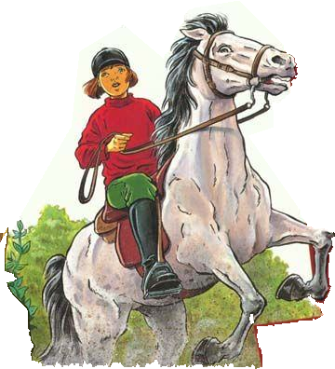
Singing I, I, Yuppee, I, I, Yuppee I, I, Yuppee youppee, I !

